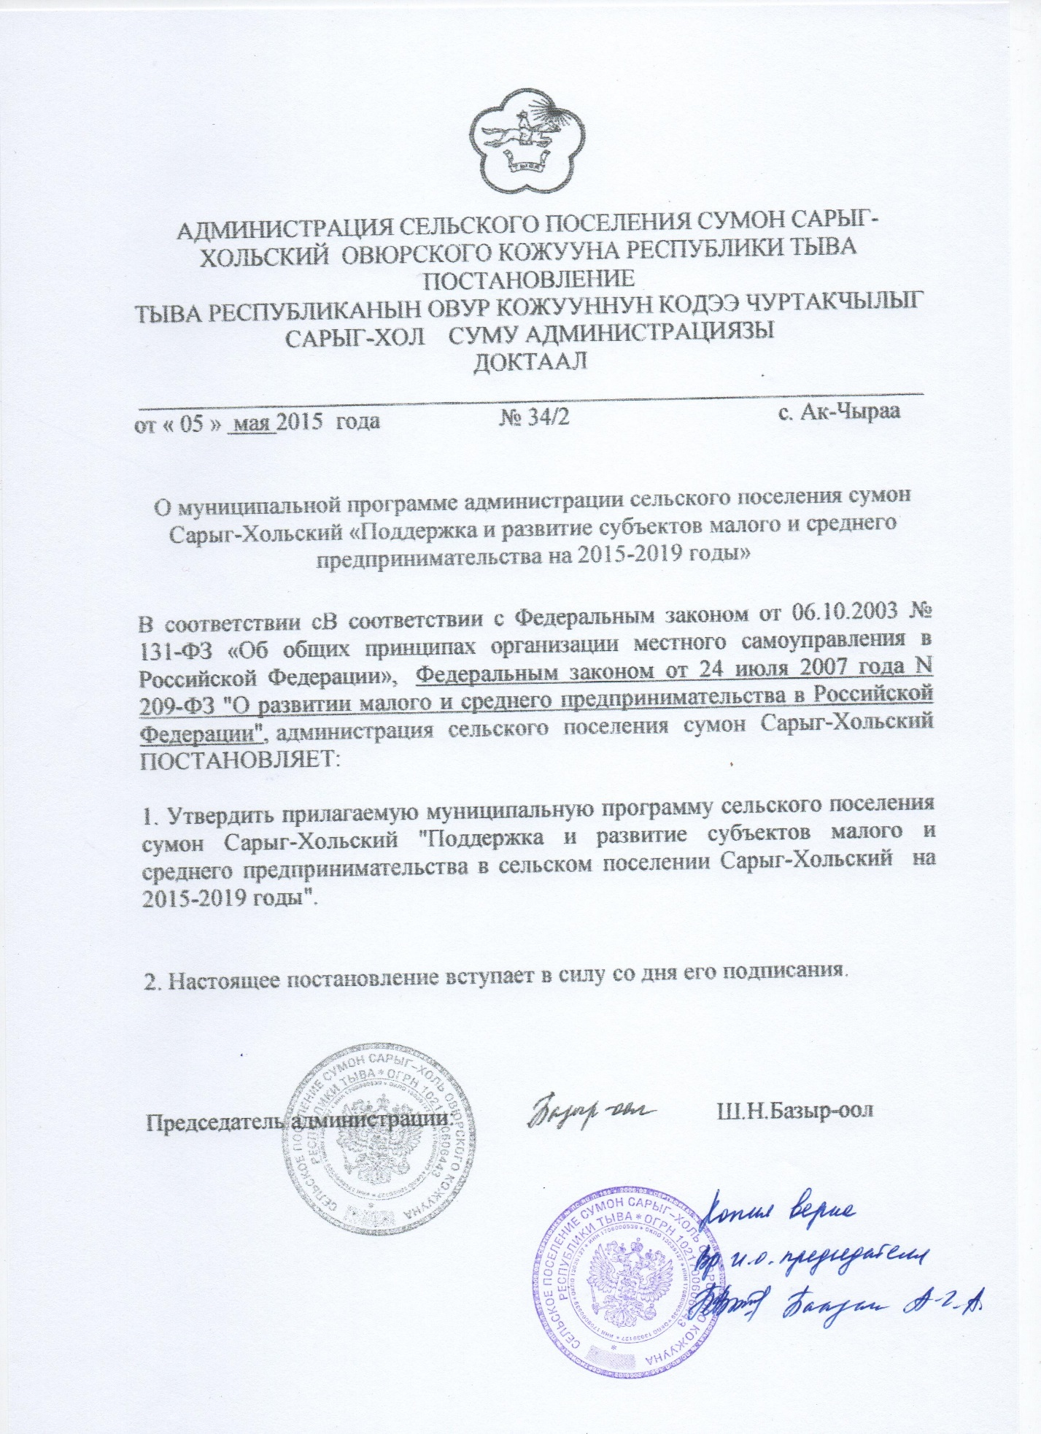

УТВЕРЖДЕНА

Постановлением председателя администрации

№34/2 от « 05 » _мая 2015 год

**ПРОГРАММА РАЗВИТИЯ**

**СУБЪЕКТОВ МАЛОГО И СРЕДНЕГО ПРЕДПРИНИМАТЕЛЬСТВА**

**сельского поселения сумон Сарыг-Хольский на 2015-­2019 ГГ.**

**РАЗРАБОТЧИК**

Администрация сельского поселения сумон Сарыг-Хольский Овюрского кожууна 2015 год

**СОДЕРЖАНИЕ**

Паспорт Программы развития субъектов малого и среднего

предпринимательства сельского поселения сумон Сарыг-Хольский

1. Общие положения

2. Состояние и тенденции развития малого и среднего предпринимательства

на территории сельского поселения сумонСарыг-Хольский

3. Основные цели, задачи и принципы реализации Программы

4. Система программных мероприятий

5. Сроки и этапы реализации Программы

6. Источники и объемы финансового обеспечения Программы

7. Основные внешние факторы,

влияющие на достижение целей Программы

8. Механизм управления Программой и контроль за ходом ее реализации

9. Ожидаемые результаты реализации Программы

и оценка их эффективности

Приложение 1. План реализации мероприятий Программы

**ПАСПОРТ**

**Программы развития субъектов малого и среднего предпринимательствасельского поселения сумон Сарыг-Хольский на 2015-­2019 ГГ.**

|  |  |
| --- | --- |
| Полное наименование Программы | Программа развития субъектов малого и среднего предпринимательства сельского поселения сумонСарыг-Хольский на 2015-2019 гг.  (далее – Программа) |
| Основания  для разработки Программы | Федеральный закон от 06.10.2003 № 131-ФЗ «Об общих принципах организации местного самоуправления в Российской Федерации»;  Федеральный закон от 27.07.2007 № 209-ФЗ «О развитии малого и среднего предпринимательства в Российской Федерации»;  Устав сельского поселения сумонСарыг-Хольский. |
| Начало реализации Программы | 1 января 2015 года |
| Конец реализации Программы | 31 декабря 2019 года |
| Цель Программы | Создание правовых и экономических условий для:  – укрепления социально-экономических позиций малого и среднего предпринимательства;  – углубления форм взаимодействия власти и бизнеса;  – упрощения доступа предпринимателей к финансовым ресурсам;  – содействия развитию малого и среднего бизнеса в приоритетных сферах экономики;  – увеличения вклада малого и среднего предпринимательства в экономику муниципальногообразования;  – формирования социальной ответственности предпринимательского сектора. |
| Задачи Программы: | 1. Формирование благоприятной внешней среды для развития предпринимательства через:  – совершенствование правового и аналитического обеспечения предпринимательской деятельности;  – пропаганду развития малого и среднего предпринимательства.  2. Усиление рыночных позиций малого и среднего предпринимательства через:  – внедрение различных форм имущественной, финансовой, информационной, консультационной поддержки предпринимательства;  – содействие повышению уровня квалификации кадрового состава для субъектов малогои среднего предпринимательства.  3. Приоритетная поддержка малого и среднего предпринимательства в инновационной, производственной сферах, сельского хозяйства, молодежной среде.  4. Совершенствование деятельности инфраструктуры поддержки малого и среднего предпринимательства муниципального образования.  5. Развитие различных механизмов взаимодействия бизнеса и власти.  6. Решение социальных задач муниципального образования через:  – повышение социальной ответственности субъектов малого и среднего предпринимательства;  – совершенствование условий развития предпринимательской деятельности социально незащищенных граждан. |
| Основные направления Программы | – Правовое и аналитическое обеспечение деятельности субъектов малого и среднего предпринимательства (далее – МСП);  – пропаганда развития предпринимательства на территории сельского поселения сумонСарыг-Хольский;  – имущественная поддержка малого и среднего предпринимательства;  – финансовая поддержка малого и среднего предпринимательства;  – информационная и консультационная поддержка малого и среднего предпринимательства;  – повышение уровня квалификации кадрового состава предприятий малогои среднего бизнеса;  – поддержка инновационной деятельности субъектов малого и среднего предпринимательства;  – поддержка и развитие малого и среднего предпринимательства в сельского хозяйства, в сфере производства товаров и услуг;  – развитие малого и среднего предпринимательства в молодежной среде;  – формирование благоприятной среды взаимодействия бизнеса и власти;  – стимулирование социальной ответственности бизнеса;  – создание условий для поддержки предпринимательской деятельности социально незащищенных граждан. |
| Объем финансовых ресурсов, запланированных  по Программе | Общий объем финансирования в 2015-2019 гг.:  148 000 тыс. руб.,  в том числе:  2015 год ь- 3000 тысяч рублей,  2016 год – 5000 тысяч рублей,  2017 год – 10000 тысяч рублей,  2018 год – 30000 тысяч рублей,  2019 год – 100 000 сто тысяч рублей. |
| Источники финансирования Программы | – Бюджет сельского поселения сумон Сарыг-Хольский;  – прочие источники финансирования |
| Ожидаемые результаты реализации Программы | – ежегодный рост общего количества устойчиво работающих субъектов МСП на 1 - 2 %;  – рост численности занятых на малых и средних предприятиях на 8 - 10 %;  – рост среднемесячной заработной платы одного работника, занятого на предприятии МСП  к концу программного периода до уровня средней заработной платы, учитывающей отраслевую принадлежность субъекта МСП;  – увеличение объема выпуска товаров и услуг (в сопоставимых ценах) субъектами малогои среднего предпринимательства на 20 %;  – увеличение налоговых поступлений в местный бюджет от деятельности субъектов малогои среднего предпринимательства на 2 % в год от общей суммы налоговых поступлений;  – увеличение количества субъектов МСП, получивших поддержку в доступе к финансовыми материальным ресурсам;  – рост объема инвестиций в основной капитал субъектов малого и среднего предпринимательства;  – рост количества граждан – представителей незащищенных слоев населения и молодежи, вовлеченных в сферу предпринимательской деятельности. |
| Разработчик Программы | Администрация сельского поселения сумонСарыг-ХольскийОвюрскогокожууна РТ; |
| Заказчик Программы | Администрация сельского поселения сумонСарыг-ХольскийОвюрскогокожууна РТ; |
| Постановление (распоряжение)  Об утверждении Программы  или задания  на ее разработку | Постановление председателя администрации сельского поселения сумонСарыг-Хольский от «___» ___________ _______ г. № ____  «О разработке Программы развития субъектов малого и среднего предпринимательства на территории сельского поселения сумонСарыг-Хольский на 2015 – 2019 гг. |
| Ответственные исполнители основных программных мероприятий | – администрация сельского поселения сумонСарыг-Хольский;  – Совет Молодежи при администрации СП сумонСарыг-Хольский; |
| Система организации контроля за выполнением Программы | Подготовка ежеквартальных отчетов заместителя председателя администрации;  Отчет о реализации программных мероприятий, а также ежегодного сводного отчета о выполнении мероприятий Программы с последующей публикацией в средствах массовой информации (далее – СМИ).  Общий контроль за ходом реализации Программы осуществляет заместитель председателя администрации |

**1. Общие положения**

Настоящая Программа разработана в соответствии с Федеральным законом от 06.10.2003 № 131-ФЗ «Об общих принципах организации местного самоуправления в Российской Федерации», Федеральным законом от 24.07.2007 № 209-ФЗ «О развитии малого и среднего предпринимательства в Российской Федерации», Уставом сельского поселения сумонСарыг-Хольский.

В соответствии с Федеральным законом от 06.10.2003 № 131-ФЗ «Об общих принципах организации местного самоуправления в Российской Федерации» к полномочиям органов местного самоуправления относятся вопросы содействия развитию малого предпринимательства.

Федеральным законом от 24.07.2007 № 209-ФЗ «О развитии малого и среднего предпринимательства в Российской Федерации» утверждены критерии отнесения юридических и физических лиц, осуществляющих предпринимательскую деятельность, к субъектам малого и среднего предпринимательства. Согласно данному Федеральному закону к полномочиям органов местного самоуправления отнесено создание условий для развития малого и среднего предпринимательства.

Основные цели и задачи настоящей Программы направлены на создание благоприятных условий для развития малого и среднего предпринимательства на территории сельского поселения сумонСарыг-Хольский. В свою очередь, создание условий для устойчивого социально-экономического развития на долгосрочную перспективу диктует необходимость расширения комплексной поддержки сектора малого и среднего предпринимательства.

Программа определяет перечень мероприятий, направленных на достижение целей в области развития малого и среднего предпринимательства в сельском поселении (далее — СП

), объемы их финансирования, органы и организации, привлекаемые к исполнению, показатели результативности деятельности.

Программа разработана с учетом основных приоритетов социально-экономического развития сельского поселения сумонСарыг-Хольский.

**2. Состояние и тенденции развития малого и среднего предпринимательства на территории сельского поселения сумонСарыг-Хольский**

В современных экономических условиях малый и средний бизнес играет значительную роль в решении экономических и социальных задач сельского поселения сумонСарыг-Хольский, так как способствует созданию новых рабочих мест, насыщению потребительского рынка товарами и услугами, формированию конкурентной среды, снижению уровня безработицы, обеспечивает экономическую самостоятельность населения села, стабильность налоговых поступлений в бюджеты всех уровней.

Малый и средний бизнес сельского поселения охватывает практически все основные виды экономической деятельности и в его сферу прямо или косвенно вовлечены все социальные группы жителей сумона. Кроме того, малый и средний бизнес способствует формированию среднего класса и смягчает социальную нагрузку на бюджет.

Положительный экономический эффект от результатов деятельности субъектов МСП муниципального образования оценивается с точки зрения увеличения его вклада в объем выпускаемой продукции (услуг), повышения качества и конкурентоспособности производимых товаров и услуг, увеличения вклада в доходы бюджета.

Кроме того, малый и средний бизнес в значительной степени является экономической основой становления местного самоуправления. Таким образом, развитие предпринимательства является одной из приоритетных задач социально-экономического развития сельского поселения сумонСарыг-Хольский.

Развитие малого и среднего предпринимательства на территории сельского поселения сумонСарыг-Хольский осуществляется в соответствии с муниципальной программой, другими документами. Анализ реализации муниципальной программы «Развитие и поддержка малого предпринимательства на территории сельского поселения сумонСарыг-Хольский на 2015-2019 годы» свидетельствует о том, что по основным показателям деятельности данного сектора экономики отмечается положительный прирост и увеличение его вклада в экономику сельского поселения.

**ТАБЛИЦА 1**

**Динамика основных показателей деятельности**

**субъектов малого и среднего предпринимательства**

**сельского поселения сумонСарыг-Хольский**

|  |  |  |  |  |  |  |
| --- | --- | --- | --- | --- | --- | --- |
| Показатели | 2015  год | 2016  год | 2017 год | | Темп роста 2015- 2016,  % | Прогноз темпа роста 2017- 2018,  % |
| за 9  месяцев | Прогноз на конец  года |
| Количество субъектов малого и среднего предпринимательства, ед., в том числе: | 1 | 1 | 1 | 1 |  |  |
| – количество средних предприятий, ед. | 0 | 0 | 0 | 0 |  |  |
| – количество малых предприятий, ед. | 0 | 0 | 0 | 0 |  |  |
| – количество зарегистрированных индивидуальных предпринимателей, чел. | 1 | 1 | 1 | 1 |  |  |
| Среднесписочная численность работающих в малом и среднем бизнесе,  чел., в том числе |  |  |  |  |  |  |
| – занятых на средних предприятиях, чел. | 0 | 0 | 0 | 0 |  |  |
| – занятых на малых предприятиях, чел. | 0 | 0 | 0 | 0 |  |  |
| – занятых у зарегистрированных индивидуальных предпринимателей (включая наемных работников), чел. | 1 | 1 | 1 | 1 |  |  |

1 – Данные, используемые при анализе состояния развития малого предпринимательства на территории муниципального образования , представлены отделом экономики и инвестиций Администрации сельского поселения сумонСарыг-Хольский

|  |  |  |  |  |  |  |
| --- | --- | --- | --- | --- | --- | --- |
| Доля численности работающих в малом и среднем бизнесе в общей численности занятых в экономике муниципального образования,  %* |  |  |  |  |  |  |
| Объем инвестиций малых и средних предприятий в основной капитал,  млн. руб.* |  |  |  |  |  |  |
| Объем произведенной продукции,  работ (услуг) малыми и средними предприятиями, в действующих ценах,  млн. руб.,  в том числе: |  |  |  |  |  |  |
| – объем произведенной продукции, работ (услуг) средними предприятиями,  млн. руб. |  |  |  |  |  |  |
| – объем произведенной продукции,  работ (услуг) малыми предприятиями,  млн. руб. |  |  |  |  |  |  |
| Доля произведенной продукции,  работ (услуг) субъектами МСП  в валовом выпуске продукции,  услуг всех видов экономической деятельности муниципального образования,  %* |  |  |  |  |  |  |
| Налоговые поступления в виде НДФЛ в бюджет сельского поселения от предприятий малого и среднего бизнеса, тыс.руб.,  в том числе: |  |  |  |  |  |  |
| – налоговые поступления от предприятий среднего бизнеса,  тыс.руб. |  |  |  |  |  |  |
| – налоговые поступления от предприятий малого бизнеса,  тыс.руб. |  |  |  |  |  |  |
| Доля налоговых поступлений от предприятий малого и среднего бизнеса  в бюджет города по статье доходов НДФЛ,  %* |  |  |  |  |  |  |